Scuola dell’infanzia Plesso Siciliano sez. G anni: 4 Insegnante: Guercia Vincenza
Il bruco Mangia noia e l’Ape
Link dell’audiolibro https://portalebambini.it/il-bruco-mangianoia-e-lape/
Ciao bambini, avete sentito che bella storia vi ha raccontato la nonna di Samuel?
E come era felice di tornare a casa sua, in un giardino con tanti fiori.
Link dell’audiolibro https://portalebambini.it/il-bruco-mangianoia-e-lape/
Che ne dite di realizzare una bellissima Ape felice?
L’ape con il rotolo di carta igienica
Materiale:
rotolo di carta igienica
cartoncini colorati (giallo, nero, rosa azzurro)
forbici
colla
pennarello nero
Prendiamo un rotolo di carta igienica
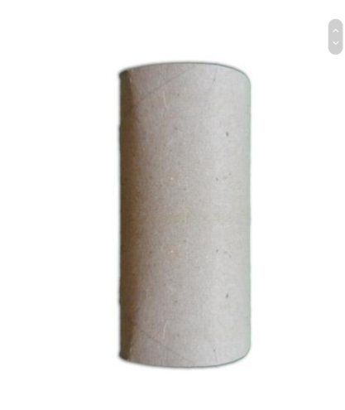
Ritagliamo un cartoncino giallo , della misura del rotolo. Ritagliamo delle strisce rettangolari da un cartoncino nero. Rivestiamolo il rotolo prima con il cartoncino giallo ritagliato e poi incolliamo le strisce nere in questo modo.
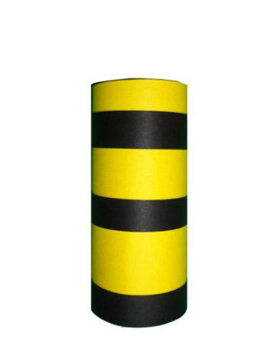
Disegniamo su un cartoncino azzurro le ali dell’ape, ritagliamole e poi incolliamole al rotolo.
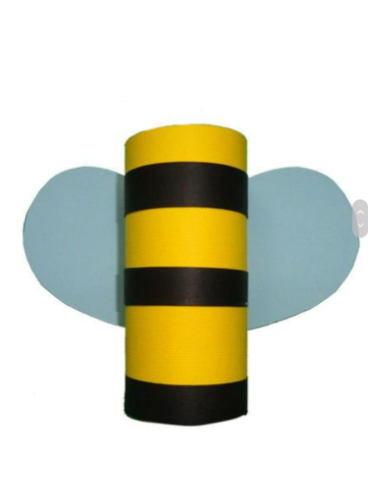
Ora sul cartoncino giallo disegniamo un cerchio ripassando intorno a un bicchiere di plastica da caffè. Sul cartoncino nero disegnate e ritagliate la testa dell’ape e le antenne, le assemblate e poi le incollate al rotolo.
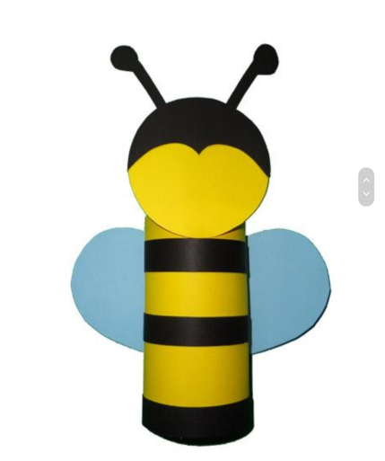
Infine disegnate la bocca e gli occhi ed ecco la nostra Ape felice.
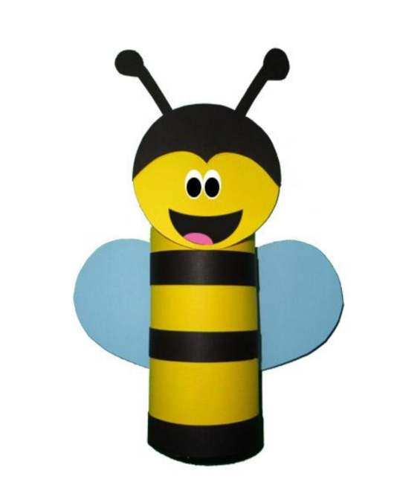

Mi raccomando, non dimenticate di inviarmi le foto delle vostre api, che sicuramente saranno bellissime.
La maestra Cinzia

